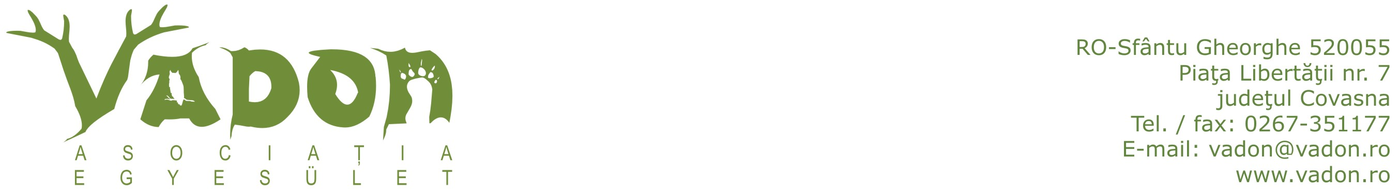

JELENTKEZÉSI LAP
Lovastábor - Benedekmező 2014. augusztus 26-31.

Jelentkezési határidő: 2014. augusztus 1.

Neve:

Születési ideje, helye:

Állandó lakcíme:

Családtag neve, elérhetősége:

Gyógyszerérzékenysége:

Allergiás betegsége, és/ vagy különleges étrendet igényel-e?

Nyilatkozat: A programban meghirdetett tevékenységeken részt veszek.
Nincs fertőző betegségem, melyről házi orvosi igazolás bemutatását vállalom, a tábor első napján.

Dátum: Aláírás

Lovastábor - Benedekmező 2014. augusztus 26-31.

Tisztelt Jelentkező!

A 250 lejes részvételi díj befizetésének határideje 2014. augusztus 1.
amelyet, banki átutalással lehet befizetni az alábbi számlaszámra:

Asociatia Vadon
RO34OTPV300000689985RO03

vagy készpénzzel a Vadon Egyesület székhelyén: Sepsiszentgyörgy, Szabadságtér, 7 szám. (A Lábasházban)

(A 250 lejes részvételi díj tartalmazza a szállást és a napi három étkezést.)

A szervezők a jelentkezést csak a részvételi díj befizetésének időpontjától tekintik érvényesnek.
Kérjük, mellékeljék a kifizetési bizonylat másolatát a jelentkezési lap mellé.

(A jelenkezési lapot és a kifizetési bizonylatot elektronikus formában is elfogadjuk).
A helyek száma korlátozott, az érdeklődőket jelentkezési sorrendben fogadják el, alsó korhatár 10 év.
Kapcsolattartó személyek:
Török Enikő – Vadon Egyesület (e-mail cím: enikotorok01@gmail.com, telefon: 0736 338 826),
Kertész Orsolya – Sepsiszentgyörgy Polgármesteri Hivatala (e-mail cím: orsolya.kertesz@sepsi.ro, telefon: 0267.316.365, 0737.433.028).

